AGROSOLUM, s.r.o.

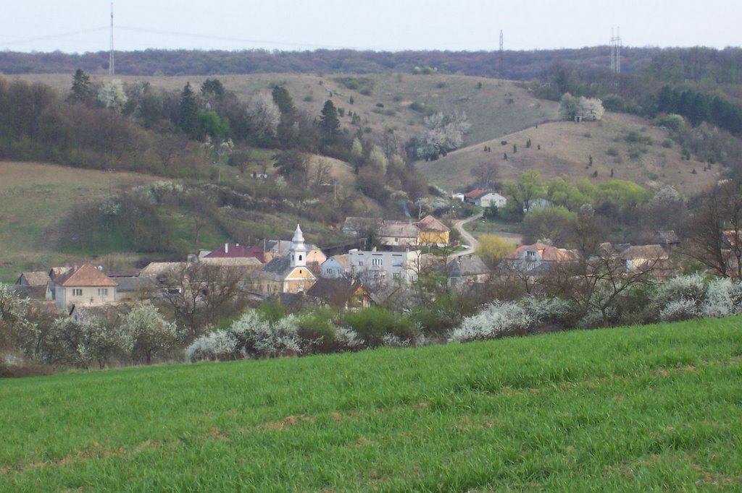

PROJEKT REALIZÁCIA

BUDOVANIE A OBNOVA OBČIANSKEJ

A POZNÁVACEJ INFRAŠTRUKTÚRY V LESNÝCH

EKOSYSTÉMOCH

- AGROSOLUM, s.r.o.

Rastislav Antal

Odborný lesný hospodár podľa § 7 ods. l Vyhlášky MP SR č. 52/1994 Zb. z.

________________________________________________________________________________

Adresa: Rimavská Baňa Oprávnenie: 668/2007-BB

Repno 191/29, 980 53 Rimavská Baňa Vydal: KLÚ Banská Bystrica

BUDOVANIE A OBNOVA OBČIANSKEJ A POZNÁVACEJ INFRAŠTRUKTÚRY V LESNÝCH

EKOSYSTÉMOCH

AGROSOLUM, s.r.o.

(výsledný elaborát)

.....................................

Rastislav Antal

Projekt schválený dňa .................................

OBSAH

IDENTIFIKAČNÉ ÚDAJE ŽIADATEĽA, NÁZOV A IDENTIFIKÁCIA

PROJEKTU ............................................................................................................ 1

1. CIEĽ A ZAMERANIE PROJEKTU .................................................................. 1

2. ROZPOČET PROJEKTU V NADVÄZNOSTI NA BODOVACIE

KRITÉRIUM Č. 1 ............................................................................................... 2

3. POPIS ÚZEMIA, V KTOROM SA PROJEKT REALIZUJE Z HĽADISKA

KATEGÓRIE (SUBKATEGÓRIE) LESOV..................................................... 3

4. POPIS ÚZEMIA V PRÍPADE REALIZÁCIE PROJEKTU MIMO

LESNÝCH POZEMKOV ................................................................................. 4

5. POPIS VYUŽITIA NA AKTIVITY LESNEJ PEDAGOGIKY, AK SA

UPLATŇUJE ......................................................................................................... 4

6. POPIS NAVRHOVANÉHO SPỐSOBU RIEŠENIA ....................................... 6

6.1. NÁUČNÝ CHODNÍK ..................................................................................... 7

6.1.1. VSTUPNÁ BRÁNA..................................................................................... 9

6.1.2. INFORMAČNÉ PANELY........................................................................... 9

6.1.3. ZNAČENIE TRASY CHODNÍKA ............................................................. 9

6.1.4. DREVENÉ LAVIČKY................................................................................. 9

6.1.5. STUDNIČKA .............................................................................................. 10

6.1.6. ALTÁNOK ............................................................................................... 10

6.1.7. KAMENNÉ OHNISKO .............................................................................. 10

6.1.8. POZOROVATEĽŇA ................................................................................. 10

7. ČASOVÝ HARMONOGRAM REALIZÁCIE ................................................... 10

8. INÉ SKUTOČNOSTI, KTORÉ JE POTREBNÉ K REALIZÁCII PROJEKTU

UVIESŤ ................................................................................................................... 11

9. PRÍLOHY
- MAPA – OBLASŤ REALIZÁCIE PROJEKTU

IDENTIFIKAČNÉ ÚDAJE ŽIADATEĽA

Obchodné meno | AGROSOLUM, s.r.o.
Sídlo | Javorová 1683/1, Rimavská Sobota 979 01
IČO | 36 623 032
DIČ | 2021772797
Štatutárny zástupca | Mgr. Judita Ármayová
Telefón | 0908 543 050
e-mail | info@agrosolum.sk

NÁZOV A IDENTIFIKÁCIA PROJEKTU

Budovanie a obnova občianskej a poznávacej infraštruktúry v lesných ekosystémoch

-AGROSOLUM, s.r.o.

Lesný celok | Rimavská Sobota, Jesenské
Lesný hospodársky celok | Rimavská Sobota, Jesenské
Kraj | Banskobystrický
Okres | Rimavská Sobota
Meno projektanta | Rastislav Antal
Dátum vyhotovenia | September 2022
Termín realizácie | 2023-2024

Identifikácia opatrenia

Názov : Program rozvoja vidieka SR 2014 – 2022

Opatrenie 8 : Investícia do rozvoja lesných oblastí a zlepšenie životaschopnosti lesov

Podopatrenie 8.5 : Podpora na investície do zlepšenia odolnosti a environmentálnej hodnoty

v lesných ekosystémoch

Číslo výzvy : 59/PRV/2022

- CIEĽ A ZAMERANIE PROJEKTU

Zámerom projektu je vybudovanie náučného chodníka v geomorfologickom celku Juhoslovenská kotlina, podcelok Rimavská kotlina, ktoré sú súčasťou Lučenecko-košickej zníženiny. Výnimočnosť prírodného prostredia zaraďuje túto lokalitu medzi významné územia Banskobystrického samosprávneho kraja.
Návštevníkom lokality chceme priblížili jej jedinečnosť, zaujímavosť a taktiež hodnotu daného územia, ktoré by bez upozornenia ostalo nepovšimnuté. Sprístupnením predmetnej lokality sa otvorí možnosť poznávania zaujímavých prírodných miest, ktoré možno využiť aj na výchovno-vzdelávaciu činnosť. Napojením trasy chodníka jednak s náučným a s turistickým chodníkom vznikne sieť, ktorá prepojí už existujúce vybudované prvky, sprehľadní dané územie a otvorí nové možnosti spoznávania predmetnej lokality.

Ciele projektu :

• aktívne trávenie voľného času, podpora stretávania sa ľudí v prírode, spoznávanie flóry,

fauny a okolia,

• primäť ich užívateľa ku konfrontácii medzi teoretickými poznatkami získanými z

informačných panelov chodníka a realitou (krajinou), v ktorej sa práve nachádza a pozoruje

ju,

• pozorovaním jednotlivých javov, objektov a pod. sa zvýši poznávanie prírodného

prostredia, ale aj aktivít človeka priamo v prírode,

• osvojenie resp. opakovanie si geografických, geologických, botanických, zoologických,

ekologických, enviromentálnych a iných poznatkov,

• zveľadenie a zviditeľnenie prírodného bohatstva.

2) ROZPOČET PROJEKTU V NADVÄZNOSTI NA BODOVACIE KRITÉRIUM Č. 1

Por. číslo | Oprávnené výdavky | Merná jednotka | Množstvo |  | Jednotková cena (€) |  | Položkovitá cena (€) | %
1. | Budovanie trasy chodníka | meter | 8950
2. | Vstupná brána | kus | 1
3. | Info tabuľa | kus | 7
4. | Lavička | kus | 11
5. | Pozorovateľňa | kus | 1
6. | Altánok | kus | 2
7. | Studnička | kus | 1
8. | Označenie trasy chodníka | kus | 1
9. | Vypracovanie projektovej dokumentácie
Celkové náklady
Upozornenie: Rozpočet je stanovený na základe rozpočtu v štruktúre CENKROS cien. Slúži ako východiskový údaj pre výberové konanie na dodávku materiálu, prác a služieb. Pre realizáciu projektu bude záväzná víťazná ponuka verejného obstarávania. Ceny sú uvedené bez DPH.

3) POPIS ÚZEMIA, V KTOROM SA PROJEKT REALIZUJE Z HĽADISKA

KATEGÓRIE (SUBKATEGÓRIE) LESOV

Lesné pozemky AGROSOLUM, s.r.o. o celkovej výmere lesných pozemkov 631,49 ha, sú v rámci územného priestorového rozdelenia začlenené do troch lesných celkov (LC) – Rimavská Sobota, Jesenské a Fiľakovo.

Všetky obhospodarované lesy spadajú do kategórie hospodárskych lesov, ktorých účelom je produkcia dreva a ostatných lesných produktov pri súčasnom zabezpečovaní mimoprodukčných funkcií lesov. Hospodárske lesy sú z lesníckeho hľadiska normálne obhospodarované, vzťahujú sa na ne len obmedzenia dané lesným zákonom. V jednotlivých JPRL sa hospodári na základe schváleného programu starostlivosti o les. Tento zase vychádza z modelov hospodárenia (schvaľovanými orgánom štátnej správy), v ktorých sú rámcovo dané základné rozhodnutia (najmä rubná doba, obnovná doba, hospodársky spôsob) a ciele hospodárenia (cieľové drevinové zloženie, cieľová výstavba a cieľová produkcia). Prevažujú rôznoveké, rôznorodé listnaté porasty s prevahou duba, cera a z ihličnanov borovica. Väčšina porastov sa nachádza na stanovištiach 2. lesného vegetačného stupňa (LVS). Tu majú listnaté porasty svoje produkčné optimum, no na druhej strane je vo zvýšenej miere ohrozovaný abiotickými škodlivými činiteľmi najmä vetrom a suchom.

Aj na zakladaných lesných porastoch sa nepriaznivo prejavujú zmeny klímy. V prvom rade je to sucho. V posledných rokoch sa čoraz častejšie vyskytujú roky, keď po chladom predjarnom období nastupuje takmer letné počasie s pomerne vysokými teplotami a nedostatkom zrážok. Takýto priebeh počasia je veľmi nepriaznivý z hľadiska ujímania vysadených kultúr a dochádza k veľkým stratám na zalesňovaní.

Priemerný ročný úhrn zrážok je 590 mm a priemerná ročná teplota je 9,3°C. Územie patrí medzi mierne vlhké a mierne teplé oblasti. Pokiaľ sa vyskytnú dlhšie suché obdobia, dochádza k poruchám fyziologických procesov na stromoch borovice a duba. Tie majú následne zníženú vitalitu voči ďalším škodlivým činiteľom.

Lesy vytvárajú dokonalé podmienky pre zachovanie rôzneho množstva druhov zveri, vtáctva a rastlín. Na území bežne nájdeme srnca (Capreolus capreolus), diviaka (Sus scrofa), jeleňa (Cervus elaphus), líšku (Vulpes vulpes), lesnú kunu (Martes martes), jastraba (Accipiter sp.), myšiaka hôrneho (Buteo buteo) a rôzne druhy rastlín.

3.1) ŠTRUKTÚRA PORASTOV

Kategória lesov | Výmera v ha | % zastúpenie
Lesy hospodárske | 631,49 | 100
Lesy ochranné | 0 | 0
Lesy osobitného určenia | 0 | 0
SPOLU | 631,49 | 100,00

Plošné zastúpenie drevín

Ihličnaté: 4% ( BOS - 3 , SM, SC– 1 )

Listnaté: 96 % (CR-25, DB-40, HB- 13,BK-11, AG-4, OST.-3)

4) POPIS ÚZEMIA V PRÍPADE REALIZÁCIE PROJEKTU MIMO LESNÝCH

POZEMKOV

V rámci projektu sa realizácia prác bude vyskytovať aj mimo lesných pozemkov. Jedná sa o parcelu č. 837 vedenej v katastri nehnuteľností v registri „C“ ako TTP, ktorá je v užívaní spoločnosti AGROSOLUM, s.r.o. Predmetná parcela je porastená lesnými drevinami. Uvedený pozemok hraničí s lesným pozemkom, ktorý je v obhospodarovaní spoločnosti AGROSOLUM, s.r.o.. Okolité územie je poľnohospodársky využívané a obhospodarované. Vybudovaním objektu nachádzajúcich sa na týchto pozemkoch je z hľadiska realizácie chodníka potrebné z dôvodu poznania zaujímavých miest, ktoré by bolo pre návštevníka prechádzajúcim týmto územím škoda nespoznať.

Na parcele sa plánuje vybudovať jedna pozorovateľňa, ktorá bude zachytávať scenériu dolín, lesov, pohľady na Vepor, Kučelach, Tŕstie .....

Žiadateľ preberá zodpovednosť za stav a bezpečnosť realizovaného zámeru. Obhospodarovateľ predmetných parciel je oprávnený určiť podmienky zabezpečujúce oprávnenosť obmedzenia, alebo zákazu využívania realizovaného zámeru, ak z okolností vyplynie potreba výkonu poľnohospodárskej resp. lesníckej činnosti v území, kde sa zámer realizoval.

- POPIS VYUŽITIA NA AKTIVITY LESNEJ PEDAGOGIKY, AK SA UPLATŇUJE

Základnou definíciou lesnej pedagogiky je učenie o lese v lese. Neexistuje vhodnejšie miesto pre vybudovanie si vzťahu k prírode a lesu ako lesný ekosystém. Prostredie lesa zohráva vo výchovno-vzdelávacom procese poznávaciu, motivačnú, zdravotnú, psychologickú, aktivizujúcu, integračnú, výchovnú a didaktickú funkciu. Cieľom hlavne lesných pedagógov, lesníkov a všetkých nadšencov, ktorí majú pozitívny vzťah k prírode je privádzať deti do lesa a prostredníctvom zážitkového učenia poznávať život v lese.
Najzastúpenejšou kategóriou účastníkov aktivít budú „žiaci ZŠ“, pri ktorej má vzdelávanie o lese, lesníctve a environmentálna výchova obrovský význam. Prostredníctvom ľudských zmyslov si zážitky vryjú hlboko do podvedomia a práve tento pocit v nich buduje pozitívny vzťah k prírode, k lesu, k životnému prostrediu. Záujem dieťaťa, zvedavosť a prirodzená túžba po poznaní dáva priestor lesným pedagógom učiť deti skúmať, pozorovať les a živo im sprostredkovať, čo lesník v lese zažíva, alebo s akou lesnou zverou sa stretáva. V oblasti práce s verejnosťou sa budú oslovovať seniori, dospelí a mladí s cieľom prezentácie objektívnych informácií o stave lesov.
Poznávanie prírody sa bude realizovať prostredníctvom lesnej vychádzky. Lesný pedagóg spolu s lesníkom alebo odborným lesným hospodárom (OLH) si ju určí sám, alebo vopred dohodne s účastníkmi aktivity (pedagógmi škôl, vedúcimi klubov seniorov, manažérmi firiem a pod.). Téma môže reflektovať aktuálnu vzdelávaciu tému vo vyučovaní, alebo môže napĺňať požiadavky účastníkov. Od zvolenej témy a cieľa aktivity sa odvíjajú aj metódy aktivity a vhodné pomôcky.
Podujatia lesnej pedagogiky je možné vykonávať v priebehu celého roka. Vďaka rozličným organizačným formám je možné prispôsobiť aktivitu ročnému obdobiu, či aktuálnemu počasiu.

Aktivity sa budú uskutočňovať formou modernej výučby. Podstatou takejto formy učenia budú ekohry, výučba prírodovedných a environmentálnych predmetov priamo v prírode a rôzne skupinové aktivity. Samotná výučba, ekohry, ako aj skupinové aktivity budú diferencované podľa školských ročníkov.
Pre žiakov ZŠ budú na náučno-poznávacom chodníku pripravené tieto ekohry a aktivity:
1. Ekohra „KTO UHÁDNE SKÔR?“ Táto ekohra bude určená pre žiakov 5. ročníka. Úlohou žiakov je v teréne zozbierať rôzne druhy listov zo stromov, plodov, rastlín a kvetov, správne ich pomenovať, popísať stavbu rastlinného tela, o aký druh listu ide a približne určiť hospodársky význam rastlín. Na záver si žiaci vytvoria herbárovú zbierku, tá najkrajšia sa odmení. Žiaci sa naučia takýmto zábavným a nenúteným spôsobom spoznávať dary prírody a možnosti ich využitia v bežnom živote. Okrem toho si vylepšia vnímanie detailov v prírode.
2. Ekohra „POZNÁVAJ VTÁČÍ SVET“, ktorej sa zúčastnia žiaci 4. a 5. ročníka. Táto ekohra má za úlohu priblížiť žiakom život vtákov v našich lesoch. Žiaci budú pozorne počúvať vtáčie hlasy, naučia sa rozpoznávať jednotlivé druhy hniezd, vtáčie pierka, dozvedia sa, prečo niektoré vtáky odlietajú, niektoré ostávajú a ako im môžeme pomôcť s potravou počas zimy. Súťaž sa uskutoční pod vedením pedagóga a odborného pracovníka z OÚ, ŽP. Žiaci sa počas nej vycibria v počúvaní spevavcov, čím si vypestujú citlivejší vzťah k prírode.
3. Ekohra „VZÁCNA VODA A ŽIVOT V NEJ“. Žiaci všetkých ročníkov sa naučia o vode ako o ekosystéme, o jej podobách, kolobehu, prečo je pre nás voda taká dôležitá, o znečistení vody, o možnostiach ako zabrániť zbytočnému plytvaniu vodou ako aj o tom, aké rastlinky a zvieratká vo vode žijú. Žiaci vo vyšších ročníkoch túto ekohru spoja s mapovaním mokradí vyskytujúcich sa v teréne.
4. Ekohra „DEŇ S ODPADOM“. Z prečítania príbehu sa žiaci dozvedia, aký je odpad nebezpečný. Naučia sa mnoho o probléme s odpadmi, ako vznikajú a ako s nimi ďalej nakladať. Cieľom tejto hry je povzbudiť deti, aby začali odpad triediť a k takémuto triedeniu motivovali aj dospelých (najmä rodičov). V rámci tejto súťaže si každý môže vyrobiť recyklovaný papier. Ekohra je určené pre žiakov 2. stupňa ZŠ.
5. Ekohra „PÔDA A JEJ ZLOŽKY“. Žiakom 8. ročníka sa formou súťažného kvízu priblíži učebná problematika o pôde. V teréne budú spoznávať horniny, geologický podklad, minerály, pôdu a jej zložky.
6. Ekohra „LESNÉ ZVIERATKÁ“, pri ktorej žiaci 4., 5., 6. ročníka budú spoznávať druhy lesných zvierat, ich zvuky, stopy. Vytvoria si zbierku živočíchov, ktorú pozorujú pod mikroskopom. Ekohra sa ukončí tým, že žiak vytvorí skladačku svojho obľúbeného zvieratka. Žiaci sa naučia, ako sa majú správať v lese, aby hlukom, odpadmi a iným nevhodným správaním nerušili lesnú zver.
7. Aktivita „PREČO ODUMIERAJÚ NAŠE LESY?“ je určená pre žiakov 6. ročníka. Žiaci pri prechádzke náučno-poznávacím chodníkom zisťujú, že nie všetky stromy sú zdravé. O tomto probléme vedú diskusiu. Na záver symbolicky vysadia v okolí školy stromčeky, okrasné kríky.
8. Aktivita „DOMOV JE DOMOV“ určená pre žiakov 7. ročníka. Žiaci v mesiaci október (Svetový deň ochrany zvierat) pripravujú vtáčie búdky a kŕmidlá, ktoré rozmiestnia na vhodných miestach v okolí trasy náučno-poznávacieho chodníka. Umiestnenie búdok a kŕmidiel prebieha pod odborným výkladom lesného pracovníka. Žiaci si po triedach rozdelia búdky a kŕmidlá a počas zimných mesiacoch sa starajú o prikrmovanie lesnej zveri a vtáctva. Žiaci sa takto naučia pracovať v tíme, naučia sa vzájomnej tolerancii a úcte.
9. Aktivita „CHCEME ŽIŤ VŠETCI V ČISTOM A ZDRAVOM PROSTREDÍ!“ Škola sa snaží vychovávať žiakov žiť zdravo a čistotne priamo v prírode. V obci sa vyberie určitá lokalita, o ktorej vyčistenie a úpravu sa postará skupina žiakov pod vedením pedagógov, zainteresovaných rodičov a iných dobrovoľníkov. Za zúčastnenie pri akcii budú žiaci spolu s ostatnými odmenení (poukážky na zakúpenie kníh, voľný vstup do kina a pod.)

6) POPIS NAVRHOVANÉHO SPÔSOBU RIEŠENIA

Riešené územie sa nachádza v katastri obce Mojín. Lokalita je prístupná z verejnej komunikácie pri obci Mojín. Smerová tabuľa bude umiestnená pri ceste, ktorá privedie návštevníka k začiatku chodníka. Zámerom projektu je zriadenie „Náučného chodníka Desať Gazdov“ o celkovej dĺžke 8,950 km. Trasa chodníka v začiatočnej časti bude okružná a ostatná časť lineárna, obojsmerná. Jedná sa o chodník stredne dlhý, spravidla vrstevnatým priebehom s pozvoľným stúpaním a klesaním. Možno ho charakterizovať ako samoobslužný t. j. na trase chodníka budú zriadené miesta - zástavky s informačnými panelmi informujúcich o zaujímavostiach daného územia. Chodník bude ešte dotvorený vstupnou bránou, drevenými lavičkami, pozorovateľňou, 2 altánkami s ohniskom. Predpokladaný čas prechodu cca 3 hod. v nenáročnom teréne. Chodník bude určený jednak žiakom, ale aj širokej verejnosti.

Popis trasy:

Na začiatku trasy sa bude nachádzať vstupná brána, info-panel s údajmi o technických parametroch chodníka a bude vybudovaná drevená lavička. Vchádzať na náučný chodník sa bude od lesnej cesty mierne serpentínovite krátko do kopca. Trasa bude lemovať okraj lesa a bude prechádzať mierne vrstevnicovite. Na okružnej trase budú zriadené 3 panely a lavičkami a jeden altánok. Začiatočná časť je situovaná tak, aby bola možnosť pripojenia sa z „Náučno-poznávacieho chodníka Občianskeho združenia Príroda“ z Mojína. Aj výber info-tabúľ je zameraný tak, aby sa neopakoval ich obsah a bude s iným zamernaním. V okružnej časti chodníka bude odbočka-smerovník, kde sa návštevník môže rozhodnúť pokračovať, alebo dokončiť okruh na začiatok. Pokračovaním po trase bude spoznávať lesné prostredie, flóru a faunu, zaujímavé lokality a výhľady. Bude prechádzať väčšinou po vrstevnici mierne stúpajúco a klesajúco. V rámci trasy narazí na info-panely, lesnú studnička a pozorovateľňu, ktorá ho očarí krásnou scenériou prostredia. Na ďalšej zástavke chodníka sa môže dozvedieť niečo o zaujímavých miestach v najbližšom okolí vyobrazených na info-tabuli, ktorá bude osadená pri altánku s ohniskom. Koniec trasy náučného chodníka bude vyúsťovať na trasu „Cesta Márie Széchy“ v blízkosti pustatiny Rákov.

Tým, že novovzniknutý náučný chodník prepojí sieť už vybudovaných chodníkov a trás, prispeje k lepšiemu sprístupneniu a poznaniu lokality, ale zároveň zvýši hodnotu predmetného územia.

6.1 Náučný chodník

Trasa chodníka bude označená farebnými značkami po trase chodníka. Pri zemných prácach budú uprednostňované ručné nástroje (motyky, lopaty vedrá, hrable, ...) a používané miestne prírodné materiály (kamene, drevo), aby sa zabránilo vnášaniu cudzorodých materiálov do prírodného prostredia. Terénne práce budú prebiehať na trase chodníka o šírke 1 m tak, aby nedochádzal k poškodzovaniu okolia. Pre bezpečný a nerušený pohyb po chodníku je do istej miery potrebný popri ňom odstrániť vegetáciu a kroviny v šírke 0,50 m na každej strane. Pracovné činnosti pri budovaní chodníka: odstránenie prekážajúcich balvanov, odstránenie pňov a prekážajúcich koreňov, vrátane ošetrenia ich zvyškov, vyrovnanie povrchu chodníka, vyrovnanie terénu na plochách, kde sa umiestni drobná architektúra, náučno-informačné tabule, lavičky, altánok a pozorovateľňa, stabilizácia odkopov a násypov šetrné odstránenie častí vegetácie zasahujúcej do profilu náučného chodníka, šetrné odstránenie nežiaducej bylinnej vegetácie v okolí chodníka a úprava trávnatého porastu na chodníku. Materiál, ktorý sa použije na úpravu povrchu bude pochádzať z miestnych zdrojov, so štruktúrou a farbou čo najviac zapadajúcou do okolitého prírodného prostredia. Pri spevnení povrchu chodníka sa bude využívať prirodzený povrch (zemina), iba tam, kde je potrebné, napr. v úsekoch s hroziacou eróziou a akumuláciou vody, je vhodné použiť iné hodiace sa prírodné materiály (štrk, kamene, drevo a pod.).

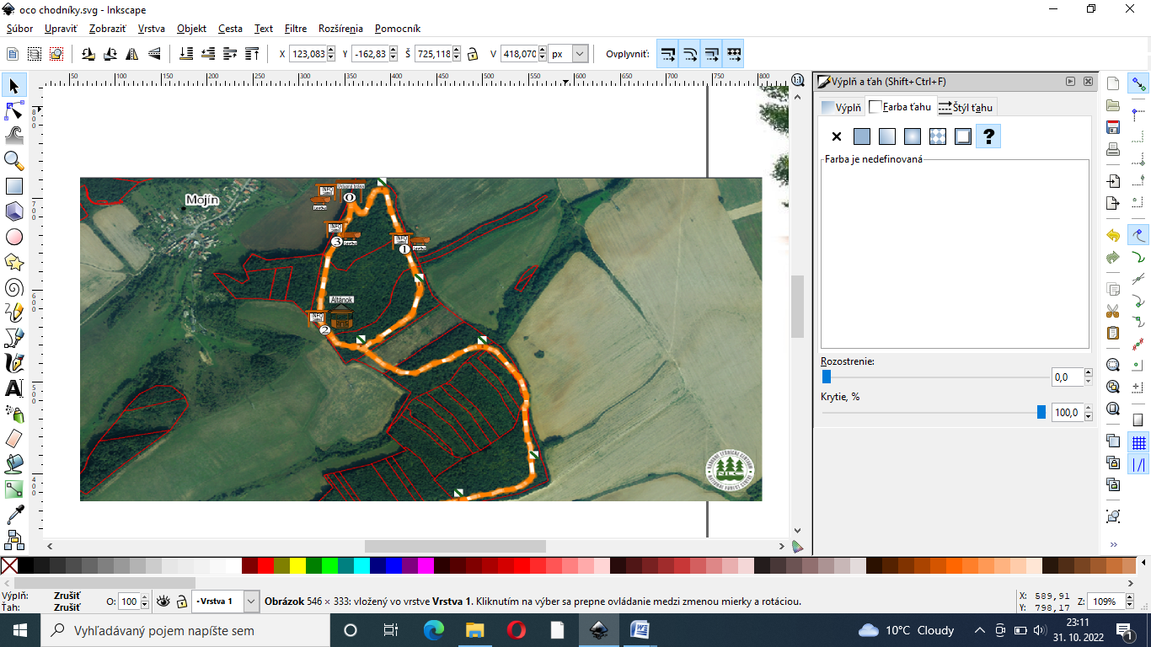
Mapa: Náučný chodník Desať Gazdov

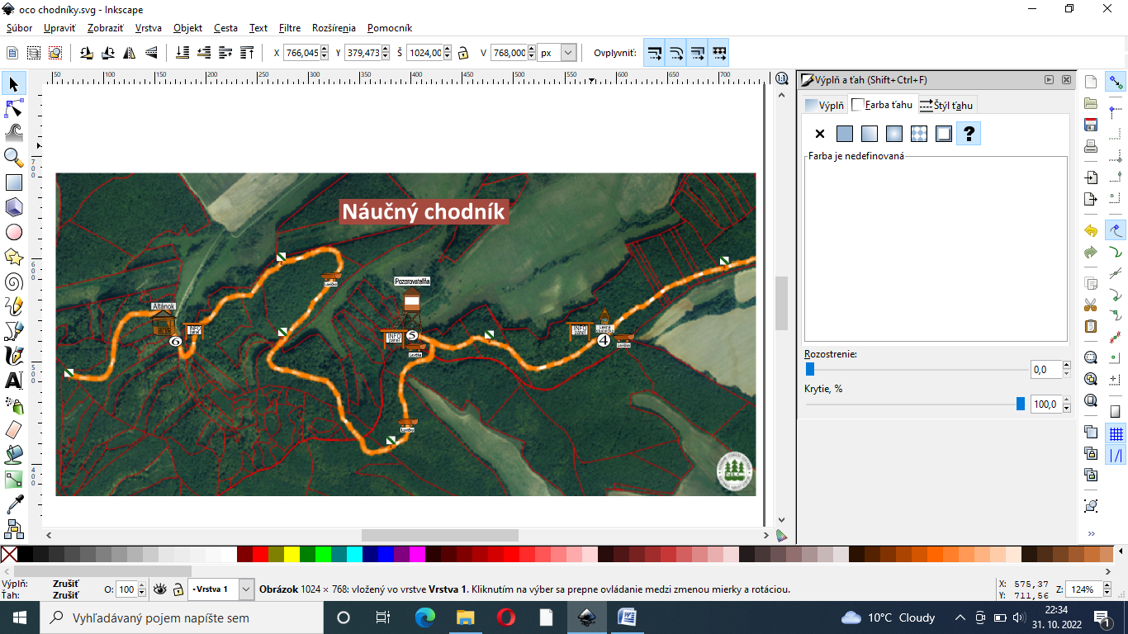
Náučný chodník a jeho stanovištia:

- Vstupná brána – „Náučný chodník Desať gazdov“

Pri vstupnej bráne sa bude nachádzať info-panel, ktorý poskytne základné identifikačné informácie o náučnom chodníku a bude vybudovaná drevená lavička.
- Poznávanie vtáctva

Osadený info-panel zameraný na najviac sa vyskytujúce vtáctvo na predmetnom území. Zriadená drevená lavička
- Hry v prírode

Na tomto stanovišti bude zriadený atánok. Info-panel poskytne možnoť oboznámiť sa s metódami lesnej pedagogiky, ktorá je zameraná na spoznávanie prírody, života lesa, objavovanie prírodných zákonitostí prostredníctvom hier a zážitkov. V blízkosti stanovištia sa nachádza priestor - lúka, ktorý je možné tiež využiť na rôzne aktivity a ekohry.
- Poznávanie lesných drevín

Zriadený info-panel tripesexo, ktorý podá informáciu o lesných drevinách najčastejšie sa vyskytujúcich v našich lesoch a ich využitie. Vybudovaná drevená lavička.
- Voda - ako dôležitá zložka prostredia

Info-panel, ktorý upozorní na dôležitosť vody v prírode. Novovybudovaná lesná studnička- „Tíz gazda“. Zriadená drevená lavička.
- Pozorovateľňa

Poskytne výhľad na lokality nachádzajúce sa v dohľade – Tŕstie, Vepor, ... Info-panel popíše možnosti vyhliadky. Zriadená drevená lavička.
- Za humnami chodníka

Posledná zástavka, kde bude vybudovaný altánok, ohnisko s drevenými lavičkami. Info-panel poskytne možnosť oboznámiť sa s blízkymi zaujímavosťami okolia. Trasa bude pokračovať a napájať sa na „Cestu Mária Széchy“.

6.1.1 Vstupná brána

Bude tvoriť začiatok a koniec časti náučného chodníka. Je navrhnutá z drevenej konštrukcie do betónových základov. Základy sú z monolitického betónu štvorcového pôdorysného tvaru. Drevená konštrukcia brán pozostáva z dvoch stĺpov a zo strešnej konštrukcie. Krytina strechy umelý šindeľ. Na bráne bude umiestnená tabuľa s názvom náučného chodníka. Drevená konštrukcia bude ošetrená náterom proti škodcom dreva.

6.1.2 Informačné panely

Slúžia na informácie návštevníkov lokality. Sú to drevené tabule obdĺžnikového tvaru osadené na drevených stĺpoch, kryté jednoduchou strešnou konštrukciou. Osadených bude 7ks informačných tabúľ s rôznym zameraním napr.: mapa so zástavkami náučného chodníka, lesné stromy vtáctvo našich lesov, voda ako základ života, pozorovateľňa, za humnami. Rozmery a materiál sú zrejmé z výkresovej časti.

6.1.3 Značenie trasy chodníka

Trasa náučného chodníka bude označená značkou, ktorá predstavuje biely štvorec so zeleným pruhom vedeným uhlopriečne z ľavého horného do pravého dolného rohu značky a dva biele rovnoramenné trojuholníky. Medzi zeleným pruhom a bielymi trojuholníkmi sú medzery. Na jednotlivých zastávkach je táto značka doplnená uprostred oranžovou číslicou, zodpovedajúcou číslu príslušnej zastávky. Pri výraznejších zmenách priebehu trasy je možné smerovanie zvýrazniť pripojením farebného hrotu s bielym lemovaním k tvarovej značke. Značky budú umiestňované vo výške 150cm-160 cm priamo na stromy po citlivom očistení a vyhladení kôry alebo na kamene z danej lokality, tak aby boli dostatočne viditeľné v teréne. Označovať spravidla stromy, u ktorých je predpoklad, že v dohľadnej dobe nebudú odstránené. Nevyhnutná je pravidelná kontrola značenia.

6.1.4 Drevené lavičky

Sú navrhnuté jednoduché bez opierky z dubovej pologuľatiny na drevených podstavcoch kotvených do základov. Základová konštrukcia je betónová z prostého betónu. Lavičky navrhujeme spravidla pri každej zástavke náučného chodníka.

6.1.5 Studnička

Studnička bude zriadená na vymedzenom mieste na trase náučného chodníka. Celá konštrukcia bude drevená osadená na kameňoch, ktoré budú tvoriť základové dno objektu. Krytina bude umelý šindeľ. Slúžiť bude ako miesto na osvieženie na trase chodníka.

    - Altánok

Otvorená drevená stavba so strechou bude slúžiť na posedenie. Konštrukcia altánku je drevená, osadená na drevených trámoch uložených na betónovej veľkoformátovej dlaždici v zhutnenom štrkovom lôžku. Strešnú konštrukciu tvorí sedlová strecha s dreveným hambálkovým krovom, pokrytá umelým šindľom. Sklon strechy je navrhnutý na 30°. Altánok dosahuje pôdorysných rozmerov 4 m x 2,6 m.

    - Kamenné ohnisko

Ohnisko bude umiestnené pri altánku spolu s drevenými lavičkami. Z vnútornej strany bude vymurované šamotovými tehlami, z vonkajšej strany obložené kameňom. Vnútorný priemer ohniska bude 1m. Plocha okolo ohniska bude vykladaná kameňmi a bude situované v blízkosti zdroja vody, aby sa eliminovala možnosť vzniku požiaru.

6.1.8 Pozorovateľňa

Je drevená vežová konštrukcia, pozostávajúca zo štyroch stĺpoch a z pozorovacej kabíny. Stĺpy sú drevené tesárske osadené do betónových základov. Pozorovacia kabína je uzavretá konštrukcia s oknami a dverami, podlaha je drevená. Strecha je valbová, pokrytá s umelým šindľom. Dimenzie jednotlivých prvkov sú zrejmé z výkresov.

7) ČASOVÝ HARMONOGRAM REALIZÁCIE

Práce budú realizované v roku 2023 v mesiacoch od mája do novembra.

Rok | Termín realizácie prác |  |  |  |  |  |  |  |  |  |  |  | Požadovaná výška príspevku z verejných zdrojov v EUR
Rok | I. | II. | III. | IV. | V. | VI. | VII. | VIII. | IX. | X. | XI. | XII. | Požadovaná výška príspevku z verejných zdrojov v EUR
2022
2023
2024
Spolu

Harmonogram realizácie je určený na predpokladané obdobie 2023. Vplyvom klimatických a terénnych podmienok prípadne iných okolností, sa môže realizácie projektu oddialiť mimo uvedené obdobie plnenia projektu.

8) INÉ SKUTOČNOSTI, KTORÉ JE POTREBNÉ K REALIZÁCII PROJEKTU UVIESŤ

Navrhnutý náučný chodník na niektorých úsekoch križuje parcely, ktoré sú vo vlastníctve aj iných subjektoch. Jedná sa vlastníkov, ktorí sú uvedený v tabuľke a vyjadrili písomný súhlas na zriadenie trasy NCH, ktorá bude prechádzať ich pozemkami. Všetka infraštruktúra na náučnom chodníku je umiestnená výlučne na pozemkoch spoločnosti AGROSOLUM, s.r.o.. Trasa chodníka prechádza lesnými porastmi a parcelami:
LHC | Katastrálne územie | Lesné porasty | Parcely v registri " C" | Parcely v registri "E " | LV | Obhospodarovateľ
Rimavská | Mojín | 444 | 827,828, 829 |  | 610 | AGROSOLUM, s.r.o.
Sobota |  | 442 | 830 |  | 611 | AGROSOLUM, s.r.o.
 |  | 440 | 831 |  | 431 | AGROSOLUM, s.r.o.
 |  | 439 | 890, 889, 880 |  | 515 | AGROSOLUM, s.r.o.
 |  | 438 | 879, 869, 861 |  | 515 | AGROSOLUM, s.r.o.
 |  | 436 C | 885, 888 |  | 491, 599 | AGROSOLUM, s.r.o.
 |  | 435 | 883, 884 |  | 582, 467 | AGROSOLUM, s.r.o.
 |  | 434 A | 877, |  | 523, 255 | AGROSOLUM, s.r.o.
 |  | 425 | 876, 871, 837 |  | 541 | AGROSOLUM, s.r.o.
 |  | 427 | 874, 881 |  | 81, 429 | AGROSOLUM, s.r.o.
 |  | 428 | 873, 878 |  | 559 | AGROSOLUM, s.r.o.
 |  | 429 | 863, 875, 872 |  | 470, 469 | AGROSOLUM, s.r.o.
 |  | 437 | 862, 870 |  | 432, 453 | AGROSOLUM, s.r.o.
 |  |  | 860 |  | 617 | AGROSOLUM, s.r.o.
 |  |  | 859 |  | 636 | AGROSOLUM, s.r.o.
 |  |  | 1033 |  | 426 | AGROSOLUM, s.r.o.
 |  | TTP | 837 |  | 541 | AGROSOLUM, s.r.o.
 |  | 436 A | 882 |  | 430 | Vaškúti Richard a Alica
 |  | 436 D | 886 |  | 428 | Vaškúty Peter a Kanát Jaroslav a Silvia
 |  | 436 E | 887 |  | 14 | Vaškúty Peter
 |  | 436 B | 883 |  | 582 | Hegedüš Jozef
 |  | 434 B | 864, 865, 867 |  | 434, 549, 602 | OZ Gemer, Lesy SR
 |  | 422 A, 422 B | 866, 868 1027 |  | 569, 525 | OZ Gemer, Lesy SR
Jesenské | Gemerček | 438 |  | 592 | 110 | AGROSOLUM, s.r.o.
 |  | 439 |  | 594 | 98 | AGROSOLUM, s.r.o.
 |  | 440 B |  |  |  | AGROSOLUM, s.r.o.

PRÍLOHA č. 1
MAPA – OBLASŤ REALIZÁCIE PROJEKTU

